**Задание1**

1. **POSTMAN:** выполните GET-запрос к сайту БГТУ: <https://www.belstu.by/>
2. Определите заголовки запроса. Поясните их назначение.
3. Определите содержимое тела запроса. Поясните.
4. Определите статус ответа. Поясните значение.
5. Определите заголовки ответа. Поясните их назначение.
6. Определите содержимое тела ответа. Поясните.

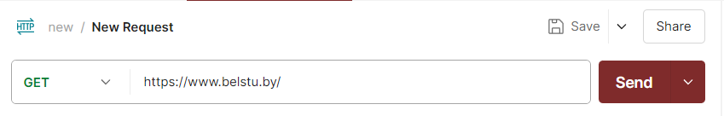

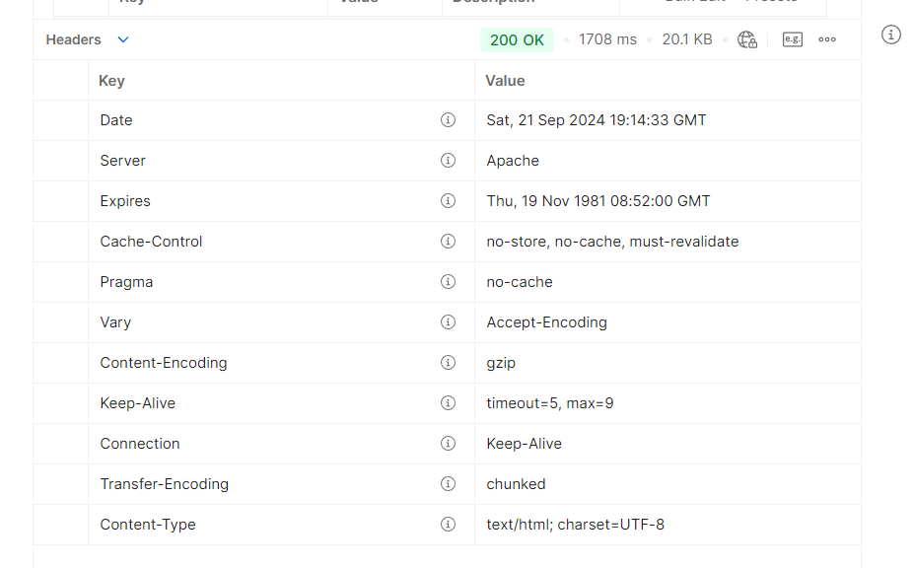

Заголовки ответа:

1. Date: Указывает дату и время, когда сервер отправил ответ.
2. Server: Информирует о веб-сервере, который обработал запрос.
3. Expires: [Дата](https://ru.wikipedia.org/wiki/%D0%97%D0%B0%D0%B3%D0%BE%D0%BB%D0%BE%D0%B2%D0%BA%D0%B8_HTTP#%D0%94%D0%B0%D1%82%D0%B0_%D0%B8_%D0%B2%D1%80%D0%B5%D0%BC%D1%8F) предполагаемого истечения срока актуальности сущности.Cache-Control: Указывает директивы кэширования (например, как долго можно кэшировать ответ).
4. Pragma: Используется для управления кэшированием .
5. Vary: Указывает, как сопоставить заголовки будущих запросов, чтобы решить, можно ли использовать кэшированный ответ.
6. Content-Encoding: Указывает, как содержимое было закодировано (например, gzip).
7. Keep-Alive: Указывает параметры соединения для его поддержания открытым.
8. Connection: Указывает параметры соединения, например, если оно должно быть закрыто после завершения запроса.
9. Transfer-Encoding: Указывает, как данные были закодированы для передачи.

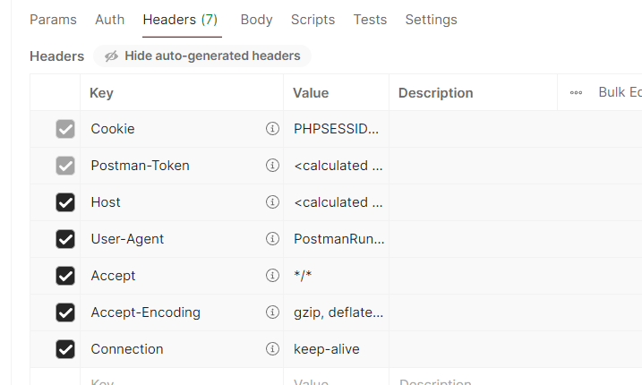

Заголовки запроса:

1. Cookie

Описание: Заголовок, который отправляет данные о куках, сохраненных на клиенте. Куки используются для хранения информации о сеансе, предпочтениях пользователя и других данных, которые сервер может использовать для персонализации взаимодействия.

2. Postman-Token

Описание: Заголовок, используемый инструментом Postman для идентификации и управления сессиями. Он помогает предотвратить повторные отправки запросов и обеспечивает уникальность каждого запроса, который отправляется через Postman.

3. Host

Описание: Заголовок, который указывает доменное имя сервера, к которому осуществляется запрос. Он необходим для маршрутизации запросов на серверах с виртуальным хостингом, где несколько доменов могут использовать один и тот же IP-адрес.

4. User-Agent

Описание: Заголовок, который содержит информацию о клиентском приложении (браузере, операционной системе и устройстве), отправляющем запрос. Сервер использует эту информацию для адаптации ответа в зависимости от типа устройства или браузера.

5. Accept

Описание: Заголовок, который указывает типы медиафайлов (например, текст, изображение), которые клиент может обрабатывать. Он позволяет серверу отправлять ответ в формате, который клиент может понять.

6. Accept-Encoding

Описание: Заголовок, который указывает, какие алгоритмы сжатия (например, gzip, deflate) поддерживает клиент. Это позволяет серверу отправлять сжатые данные, что уменьшает объем передаваемых данных и ускоряет загрузку.

7. Connection

Описание: Заголовок, который управляет поведением соединения между клиентом и сервером. Например, значение "keep-alive" указывает, что соединение должно оставаться открытым для последующих запросов, в то время как "close" закрывает соединение после завершения текущего запроса.

1. **WEB BROWSER**: выполните GET-запрос к сайту БГТУ: <https://www.belstu.by/>
2. Используйте «**Инструмент разработчи**ка» браузера
3. Определите заголовки запроса. Определите содержимое тела запроса.
4. Определите содержимое тела запроса.
5. Определите статус ответа.
6. Определите заголовки.
7. Определите содержимое тела ответа.

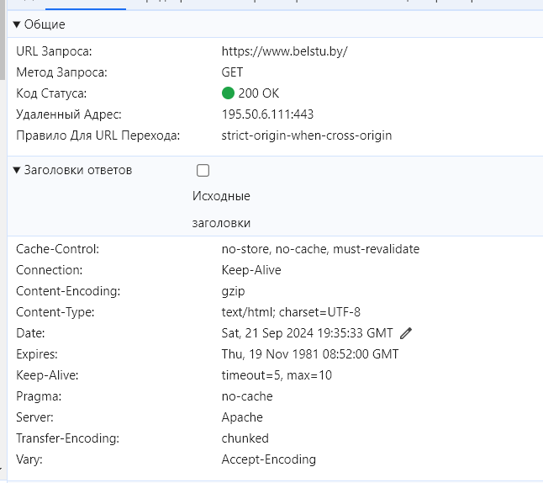

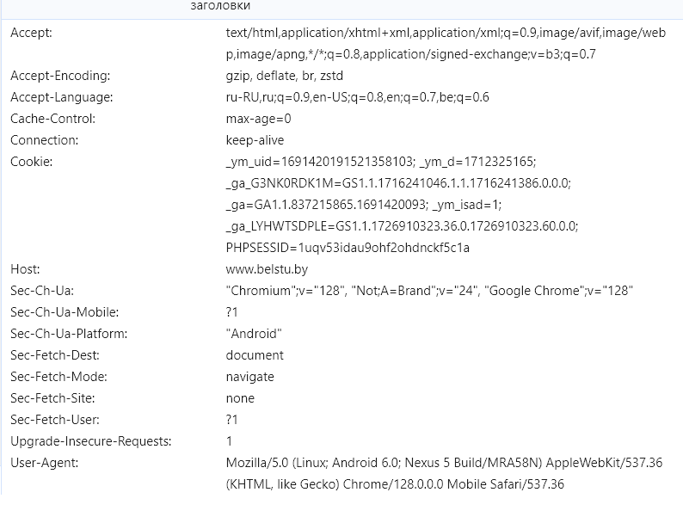

**Задание3**

1. Разработайте html-страницу с помощью Блокнота, которая в браузере отображается следующим образом. Страница по ссылке БГТУ должна переходить на сайт БГТУ, при нажатии кнопки высвечивается информация о браузере, а в консоль разработчика должно выводиться Hello World.

